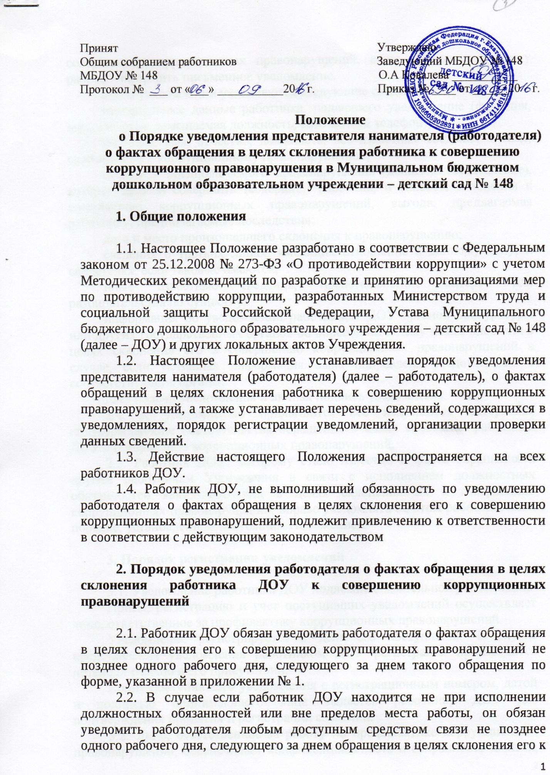

Принят Утверждаю
Общим собранием работников Заведующий МБДОУ № 148
МБДОУ № 148 О.А Ковалева ___________
Протокол № ___ от «___» ___________20 г. Приказ № ____ от ______20 г.

Положение
о Порядке уведомления представителя нанимателя (работодателя) о фактах обращения в целях склонения работника к совершению коррупционного правонарушения в Муниципальном бюджетном дошкольном образовательном учреждении – детский сад № 148

1. Общие положения

1.1. Настоящее Положение разработано в соответствии с Федеральным законом от 25.12.2008 № 273-ФЗ «О противодействии коррупции» с учетом Методических рекомендаций по разработке и принятию организациями мер по противодействию коррупции, разработанных Министерством труда и социальной защиты Российской Федерации, Устава Муниципального бюджетного дошкольного образовательного учреждения – детский сад № 148 (далее – ДОУ) и других локальных актов Учреждения.
1.2. Настоящее Положение устанавливает порядок уведомления представителя нанимателя (работодателя) (далее – работодатель), о фактах обращений в целях склонения работника к совершению коррупционных правонарушений, а также устанавливает перечень сведений, содержащихся в уведомлениях, порядок регистрации уведомлений, организации проверки данных сведений.
1.3. Действие настоящего Положения распространяется на всех работников ДОУ.
1.4. Работник ДОУ, не выполнивший обязанность по уведомлению работодателя о фактах обращения в целях склонения его к совершению коррупционных правонарушений, подлежит привлечению к ответственности в соответствии с действующим законодательством

2. Порядок уведомления работодателя о фактах обращения в целях склонения работника ДОУ к совершению коррупционных правонарушений

2.1. Работник ДОУ обязан уведомить работодателя о фактах обращения в целях склонения его к совершению коррупционных правонарушений не позднее одного рабочего дня, следующего за днем такого обращения по форме, указанной в приложении № 1.
2.2. В случае если работник ДОУ находится не при исполнении должностных обязанностей или вне пределов места работы, он обязан уведомить работодателя любым доступным средством связи не позднее одного рабочего дня, следующего за днем обращения в целях склонения его к совершению коррупционных правонарушений, а по прибытии к месту работы - оформить письменное уведомление.
2.3. В уведомлении указываются следующие сведения:
персональные данные работника, подающего уведомление (фамилия, имя, отчество, замещаемая должность, контактный телефон);
фамилия, имя, отчество, должность, все известные сведения о лице, склоняющем к коррупционному правонарушению;
сущность предполагаемого правонарушения (действие (бездействие), которое должен совершить (совершил) работник, и способы склонения к совершению коррупционных правонарушений, выгода, предлагаемая работнику, предполагаемые последствия;
дата и место произошедшего склонения к правонарушению;
сведения о третьих лицах, имеющих отношение к данному делу, и свидетелях, если таковые имеются;
иные известные сведения, представляющие интерес для разбирательства по существу;
информация об уведомлении работником ДОУ органов прокуратуры или других государственных органов об обращении к нему каких-либо лиц в целях склонения его к совершению коррупционных правонарушений в случае, если указанная информация была направлена уведомителем в соответствующие органы;
дата подачи уведомления и личная подпись уведомителя.
2.4. К уведомлению прилагаются все имеющиеся материалы, подтверждающие обстоятельства обращения в целях склонения работника ДОУ к совершению коррупционных правонарушений.
2.5. Работник ДОУ, которому стало известно о факте обращения к другим работникам Учреждения в связи с исполнением должностных обязанностей каких-либо лиц в целях склонения их к совершению коррупционных правонарушений, вправе уведомлять об этом работодателя в порядке, установленном настоящим Положением.

3. Порядок регистрации уведомлений

3.1. Уведомление работника ДОУ подлежит обязательной регистрации.
Прием, регистрацию и учет поступивших уведомлений осуществляет лицо, ответственное за профилактику коррупционных правонарушений.
Уведомление регистрируется в день его поступления. В случае представления уведомления работником ДОУ регистрация производится незамедлительно в его присутствии.
Копия поступившего уведомления с регистрационным номером, датой и подписью принимающего лица выдается работнику ДОУ для подтверждения принятия и регистрации сведений.
3.2. Лицо, ответственное за работу по профилактике коррупционных правонарушений, обеспечивает конфиденциальность и сохранность данных, полученных от работника, подавшего уведомление, и несет персональную ответственность в соответствии с законодательством Российской Федерации за разглашение полученных сведений.
3.3. Регистрация представленного уведомления производится в журнале учета уведомлений о фактах обращения в целях склонения работника ДОУ к совершению коррупционных правонарушений (далее – Журнал учета) по форме согласно приложению 2 к настоящему Положению.
Ведение и хранение Журнала учета, а также регистрация уведомлений осуществляется лицом, ответственным за профилактику коррупционных правонарушений, в ДОУ.
3.4. В случае если из уведомления работника следует, что он не уведомил органы прокуратуры или другие государственные органы об обращении к нему в целях склонения его к совершению коррупционных правонарушений, работодатель направляет его копию в один из вышеуказанных органов.
3.5. При наличии в уведомлении сведений о совершенном или подготавливаемом преступлении, проверка по данному уведомлению организуется в соответствии с положениями уголовно-процессуального законодательства Российской Федерации и законодательства Российской Федерации об оперативно-розыскной деятельности, для чего поступившее уведомление незамедлительно направляется в правоохранительные органы в соответствии с их компетенцией.

4. Порядок организации и проведения проверки сведений, содержащихся в уведомлении

4.1. После регистрации уведомление в течение рабочего дня передается для рассмотрения руководителю ДОУ.
4.2. Проверка сведений, содержащихся в уведомлении, проводится лицом, ответственным за профилактику коррупционных правонарушений, в течение десяти рабочих дней со дня регистрации уведомления.
Проверка включает в себя опрос работника, подавшего уведомление, получение от работника пояснений по сведениям, изложенным в уведомлении.
В ходе проверки должны быть полностью, объективно и всесторонне установлены причины и условия, при которых поступило обращение к работнику каких-либо лиц в целях склонения к совершению коррупционных правонарушений.
4.3. В случае подтверждения наличия факта обращения в целях склонения работника ДОУ к совершению коррупционных правонарушений или о совершении правонарушения иными лицами осуществляется подготовка материалов, связанных с фактом обращения, для их направления работодателем в правоохранительные органы в соответствии с их компетенцией.
С положение ознакомлен(а):
№ п/п | Дата | Подпись | ФИО
Приложение № 1

___________________________________________________
(наименование должности представителя нанимателя (работодателя)
___________________________________________________
(ФИО)

от _________________________________________________
(ФИО, должность работника учреждения, контактный телефон)

____________________________________________________________

УВЕДОМЛЕНИЕ
о фактах обращения в целях склонения работника к совершению
коррупционных правонарушений

Уведомляю о факте обращения в целях склонения меня к коррупционному правонарушению (далее – склонение к правонарушению) со стороны___________________________________________________________
(указывается Ф.И.О., должность, все известные сведения о лице, склоняющем
к правонарушению)
Склонение к правонарушению производилось в целях осуществления
______________________________________________________________________________________________________________________________________________________________________________________________________
(указывается сущность предполагаемого правонарушения)
Склонение к правонарушению осуществлялось посредством
____________________________________________________________________________________________________________________________________
(способ склонения: подкуп, угроза, обман и т.д.)
Выгода, преследуемая работником Учреждения, предполагаемые последствия ______________________________________________________________________________________________________________________________________________________________________________________________________
Склонение к правонарушению произошло в __ час. __ мин. «__»_________ 20__ г. в ______________________________________________
__________________________________________________________________
(город, адрес)
Склонение к правонарушению производилось _____________________
____________________________________________________________________________________________________________________________________________________________________________________________________________________________________________________________________________________________________________________________________________________________________________________________________________
(обстоятельства склонения: телефонный разговор, личная встреча, почта и др.)
К совершению коррупционных правонарушений имеют отношение следующие лица ____________________________________________________
____________________________________________________________________________________________________________________________________
(указываются сведения о лицах, имеющих отношение к данному делу и свидетелях)
Для разбирательства по существу представляют интерес следующее
________________________________________________________________________________________________________________________________________________________________________________________________________________________________________________________________________
(указываются иные известные сведения, представляющие интерес для разбирательства дела)

______________________ ______________________
(дата заполнения уведомления) (подпись)

Подтверждаю, что мною уведомлены органы прокуратуры или другие государственные органы о фактах обращения в целях склонения к совершению коррупционных правонарушений.
«__» _________ 20__ г. ____________ _________________________________
(подпись, ФИО)

Уведомление зарегистрировано «__» _____________ 20__г.
Регистрационный № __________________

Приложение № 2

ЖУРНАЛ УЧЕТА УВЕДОМЛЕНИЙ
о фактах обращения в целях склонения работников Учреждения
к совершению коррупционных правонарушений

№ | Дата регистрации уведомления | ФИО, должность и подпись лица, подавшего уведомление | ФИО и подпись лица, принявшего уведомление

